**WEB自动化测试**

1. **框架图**

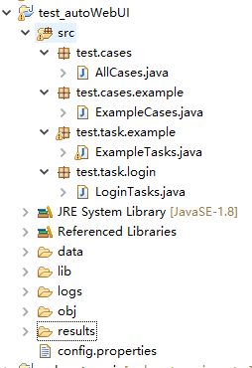

1. **框架说明**

web自动化框架基于selenium2 webDriver。在此基础上进行封装扩展，分三层架构：object、task、case。

1. Object层：提取web页面的元素对象

2. Task层：业务处理。

3. Case层：测试用例过程。

1. **支持的浏览器**

1. Firefox

2.Chrome

3.IE

4.HtmlUnit

1. **搭建环境**

把lib下的selenium-server-standalone-2.45.0.jar和web_auto_api.jar导入项目的path：

其中web_auto_api.jar是对selenium2 webDriver的封装扩展，详情见我的github另一个项目：<https://github.com/Zongrong/web_auto_api>

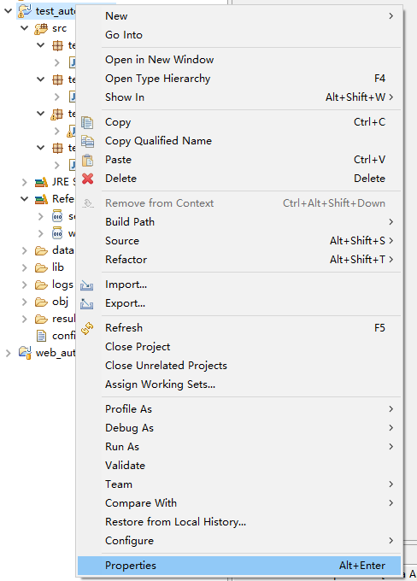

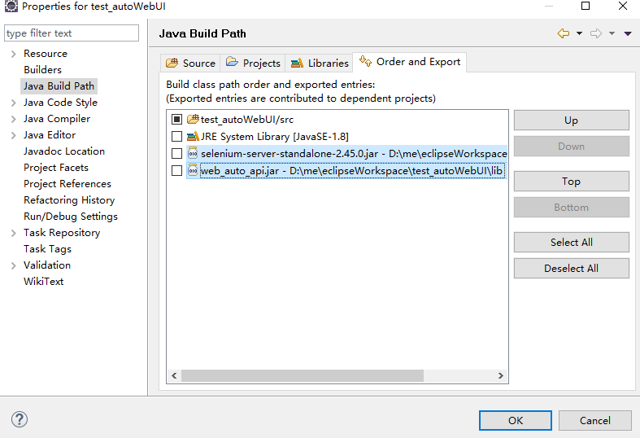

1. **编写自动化case**

以gitHub新建repository和删除repository为例:

1. 修改config.properties文件

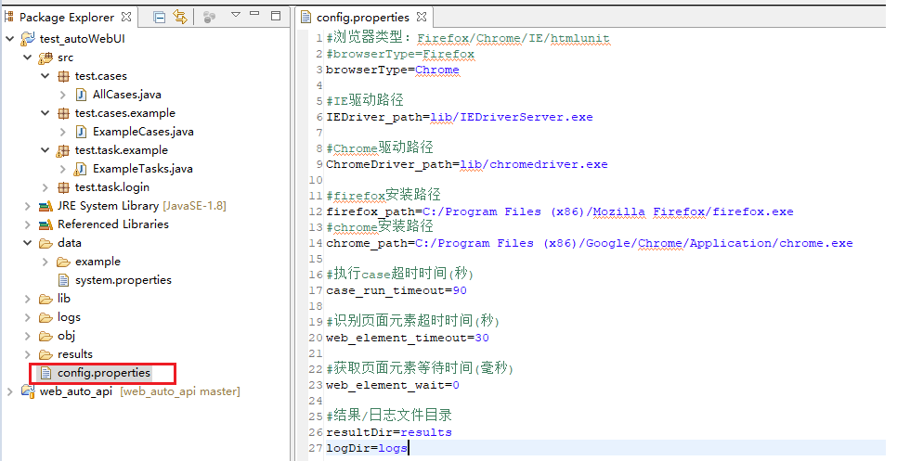

2. 获取页面对象属性

1>properties文件：在obj目录下的相应文件中记录页面元素的属性值。 比如xpath、id、name等信息。具体记录哪个属性值由case开发者决定。

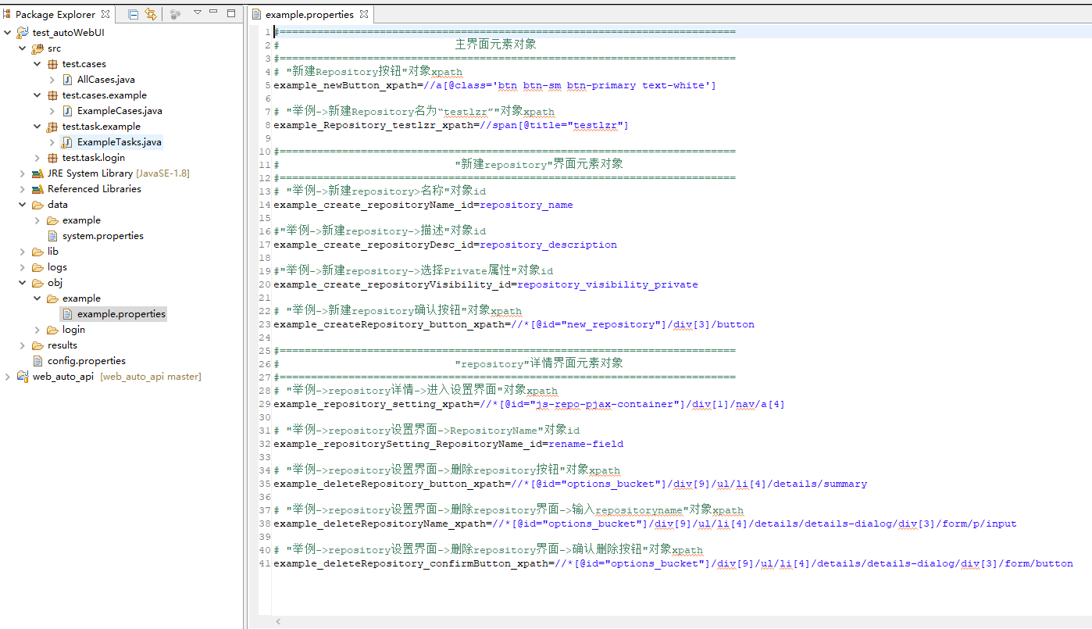

3. 业务处理

在包test.task.XXX(其中XXX代表业务模块名,比如“login”表示登录模块

)下创建业务类，比如“LoginTasks.java”

a. 该类继承父类：TaskBase

b. 在构造方法中创建对象类的实例

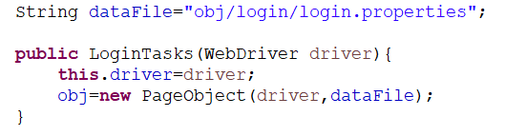

c. 获取页面对象，并进行业务处理。

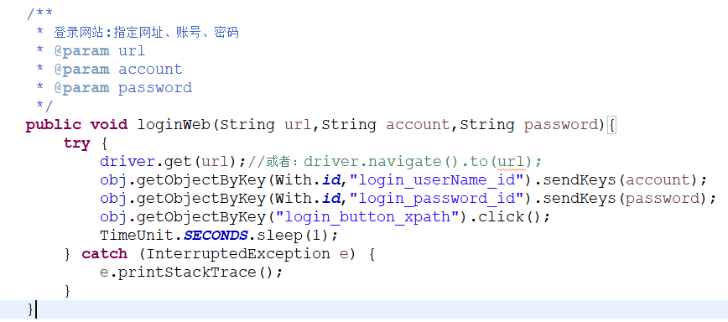

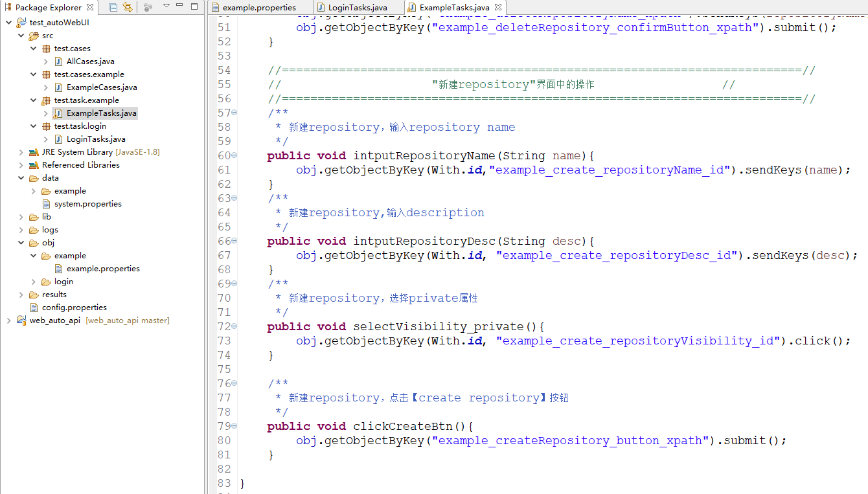

4. case层

在包test.task.XXX(其中XXX代表业务模块名,比如“example”,这里表示这是一个举例的模块

)下创建业务类，比如“ExampleCases.java”

a. 该类继承父类：TestBase

b. 如果有测试数据(在data目录下的properties文件)，要加载，并初始化。如果没有，可以不加载。



c.创建需要的业务类对象。



d.写case。case的方法上面要引用“@Test”标注

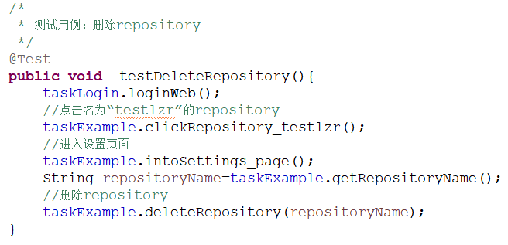

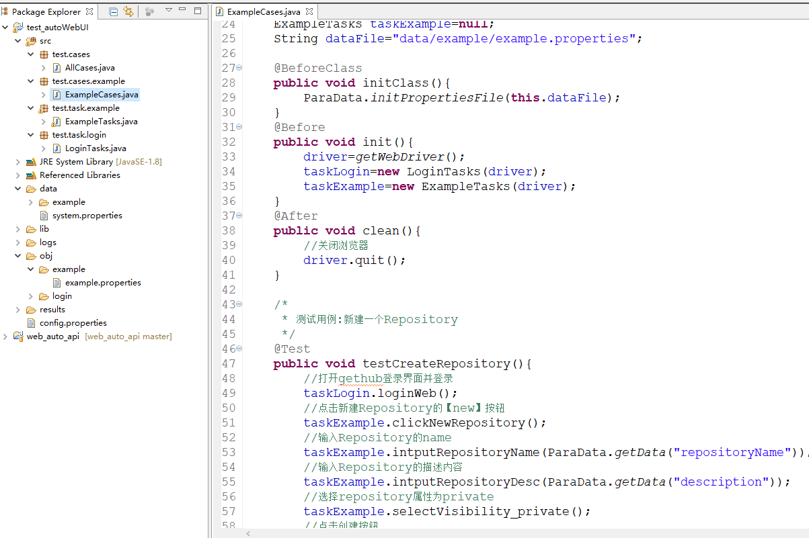

支持的标注：

1>. @BeforeClass：所有case执行前执行

2>. @AfterClass：所有case执行后执行

3>. @Before：每一个case执行前执行

4>. @After：每一个case执行后执行

5>. @Parameters：case参数数据

6>. @Test：case用例

@Test(depends="xxx;yyy",parameter="DDD")

***注意：为了业务处理和数据分离，所以建议把用例中用到的数据放在“data”目录的properties文件中。***

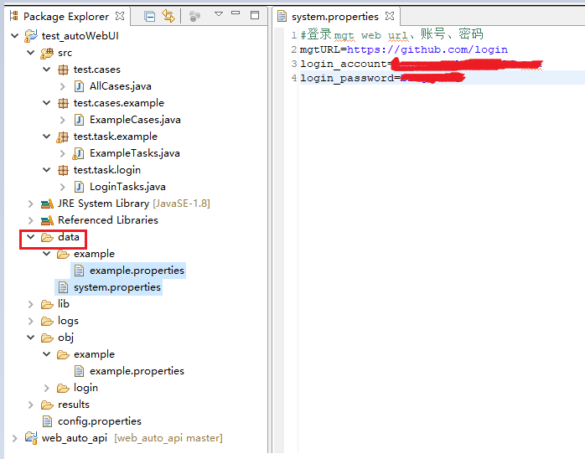

e. case支持参数化

1>.参数数据必须为类型为Object的二维数组，并用标注"@Parameters"

2>.case标注为"@Test(parameter="xxx") "，xxx为参数数据方法名

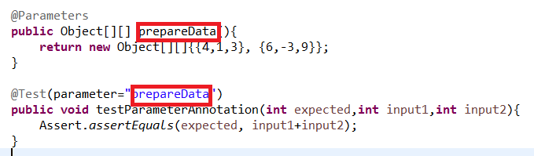

f. case支持依赖：某case执行前，需要先执行其它case。

1>.用标注：@Test(depends="xxx")，xxx为依赖的case名，如果依赖多个case，case名用分号隔开。

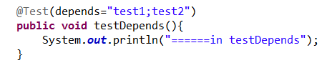

6. case写完后要把java文件路径放入test.cases.AllCases

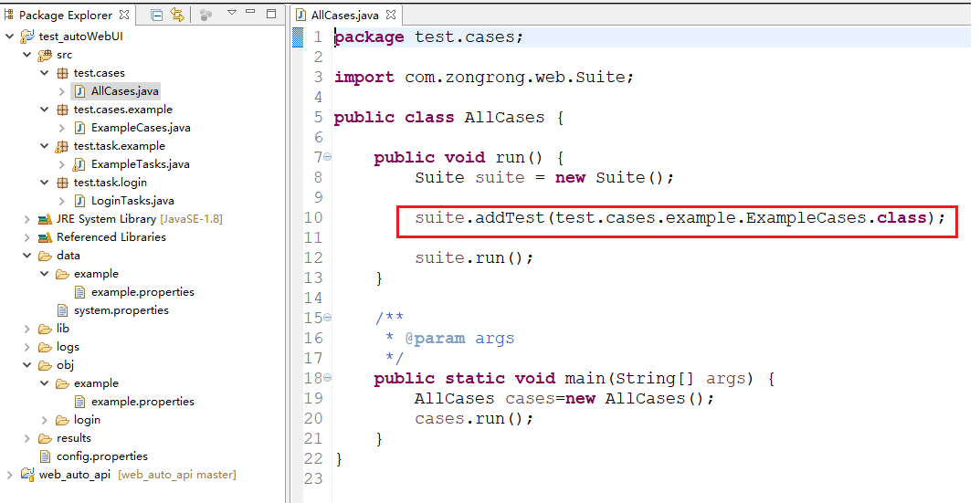

1. 调试运行case

1.调试单个case

在case 的java文件中 Run As -> Java Application

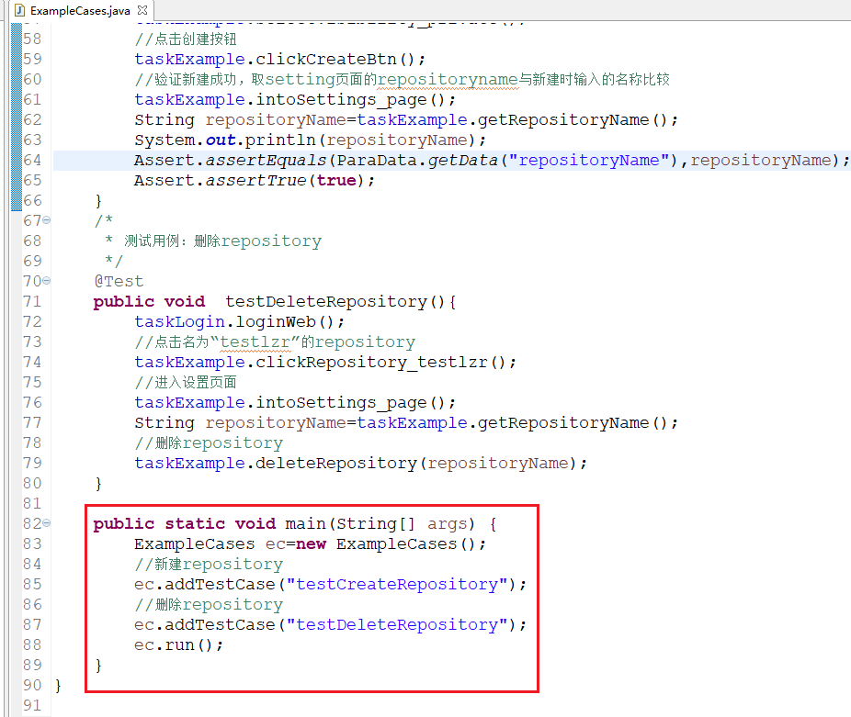

2. 运行所有case

在test.cases.AllCases中Run As -> Java Application

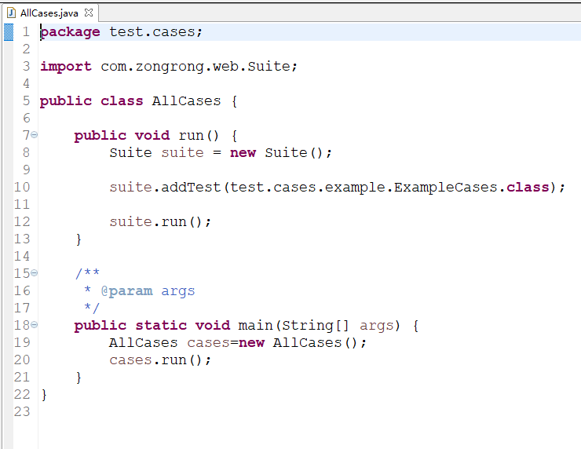

1. **结果、日志**

case运行完后会生成结果和日志文件

